ОБАВЈЕШТЕЊЕ

Обавјештавају се студенти ЧЕТВРТЕ ГОДИНЕ да ће се ОДБРАНА СЕМИНАРСКИХ РАДОВА из предмета БЕЗБЈЕДНОСТ САОБРАЋАЈА, одржати дана 03_02_2025. године (ПОНЕДЕЉАК) у 14.00 часова.

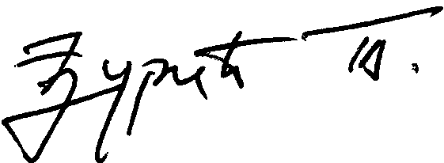
Предметни наставник:

__________________________
Проф. др Тихомир ЂУРИЋ

